МУНИЦИПАЛЬНЫЙ ЭТАП
ВСЕРОССИЙСКОЙ ОЛИМПИАДЫ ШКОЛЬНИКОВ
ПО ОБЩЕСТВОЗНАНИЮ
2018/2019 учебного года
9 класс
Уважаемый участник Всероссийской олимпиады школьников по обществознанию! Вам предлагается выполнить задания муниципального этапа олимпиады. Внимательно читайте формулировку каждого задания, чтобы дать ответ строго на поставленные вопросы и в той форме, которую предполагает это задание. Ответы записывайте на своих листах. Успехов Вам в выполнении работы!
Общая сумма баллов за выполнение всей работы – 100 баллов.
№ 1 (10 баллов). «Да» или «нет»? Если вы согласны с утверждением, напишите «Да», если не согласны – «Нет». Перечертите таблицу и заполните её.
1) Общество в широком смысле – это весь окружающий человека мир.
2) Президент Российской Федерации принимает решение об отставке Правительства Российской Федерации.
3) Инфляция усиливает риск, связанный с инновациями и долгосрочными инвестициями.
4) Государство всегда регулирует распределение ограниченных факторов производства.
5) Примером горизонтальной социальной мобильности является перевод на новую, лучше оплачиваемую должность.
6) Манипулируя индивидуальным сознанием, средства массовой информации не могут осуществлять социализацию молодежи.
7) К существенным признакам любого государства относится федеративное государственное устройство.
8) Результатом самопознания, в частности, является представление о своих способностях.
9) Законы и полномочия государства распространяются на людей, проживающих на определённой территории.
10) Налогоплательщик в РФ имеет право представлять в установленном порядке в налоговый орган по месту учёта налоговые декларации (расчёты), если это предусмотрено законодательством.
Перечертите таблицу и заполните её.
1 | 2 | 3 | 4 | 5 | 6 | 7 | 8 | 9 | 10

№ 2 (10 баллов). Выберите в каждом из приведенных заданий все правильные варианты ответа. Ответ запишите на своих листах.
2.1. Какие из приведённых ниже примеров иллюстрируют функционирование гражданского общества?
1) По всей стране прошли выборы в органы местного самоуправления.
2) Министерство науки и образования объявило о проведении конкурса «Школа года».
3) Граждане проявили активность в ходе парламентских выборов.
4) На собрании жителей микрорайона было принято решение о благоустройстве детских площадок.
5) Органы ГИБДД установили новые светофоры на дорожных переходах возле учебных заведений.
2.2. Что характеризует систему образования в РФ?
1) Вариативность учебных программ и пособий.
2) Обязательное бесплатное высшее образование.
3) Обязательность профессионального образования.
4) Отсутствие государственных нормативов содержания образования.
5) Обязательность основного общего образования.
6) Регулирования системы образования государством.

2.3. Выберите верные суждения о факторах производства и факторных доходах:
1) собственник земельных ресурсов получает доход, который называется заработная плата;
2) факторы производства обеспечивают создание жизненных благ;
3) к трудовым ресурсам относят всё население страны;
4) доход собственника капитала – процент;
5) предпринимательские способности приводят в действие другие факторы производства в целях получения прибыли.

2.4. В государстве Z каждые три года проходят парламентские выборы. Какие из перечисленных признаков позволяют считать политический режим в государстве Z тоталитарным:
1) прогрессивная система налогообложения;
2) отсутствие реально действующих гражданских прав и свобод;
3) государственный контроль над частной жизнью граждан;
4) монополия государства на правотворчество;
5) наличие правоохранительных органов;
6) единственная политическая партия.

2.5. Бабушка учит своего внука, чтобы он всегда был честным, поступал справедливо. Укажите признаки отличающие сферу (область), к которой относятся эти советы (правила), от сферы (области) права:
1) регулирование общественных отношений;
2) оценка поступков с позиций «добра» и «зла»;
3) опора, прежде всего, на общественное мнение;
4) установление норм государством;
5) усвоение норм в процессе социализации;
6) неформальный характер санкций, следующих за нарушение правил.

№ 3 (4 балла). Выявите лишние понятия/термины в ряду. Цифры, под которыми указаны «лишние» элементы запишите в таблицу. Перечертите таблицу и заполните её.
3.1. Ниже приведён перечень качеств, присущих человеку. Все они, за исключением двух, имеют социальную природу.
1) отзывчивость; 2) трудолюбие; 3) чувствительность к боли; 4) тип темперамента; 5) ответственность; 6) благожелательность.
3.2. Ниже приведён перечень понятий. Все они, за исключением двух, относятся к основным категориям морали.
1) совесть; 2) преступление; 3) долг; 4) справедливость; 5) гражданство;
6) честь.

3.3. Ниже приведён ряд терминов. Все они, за исключением двух, относятся к понятию «ранние формы религии».
1) анимизм, 2) тотемизм, 3) анимация, 4) фетишизм 5) магия, 6) тоталитаризм.

3.4. Ниже приведён перечень терминов. Все они, за исключением двух, раскрывают сущность человека.
1) личность; 2) умозаключение; 3) девиантность; 4) индивидуальность; 5) индивид.
Перечертите таблицу и заполните её.
3.1 | 3.2 | 3.3 | 3.4

№ 4 (4 балла). Проанализируйте данные представленных ниже диаграмм и выполните задания. Ответы записывайте на своих листах.
4.1. В ходе социологического опроса совершеннолетних граждан страны Z, имеющих разный уровень образования, им был задан вопрос: «Один из экологически целесообразных способов переработки мусора предполагает сортировку бытовых отходов. Если бы у Вас была возможность выбрасывать каждый вид мусора в отдельный контейнер, стали бы Вы сортировать мусор?». Результаты опроса (в % от числа отвечавших) приведены в диаграмме.
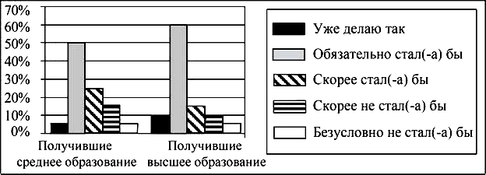
Найдите в приведённом списке выводы, которые можно сделать на основе диаграммы, и запишите цифры, под которыми они указаны.
1) Доля тех, кто уже сортирует мусор, среди получивших среднее образование выше, чем среди получивших высшее образование.
2) Среди получивших высшее образование тех, кто обязательно стал бы сортировать мусор, больше, чем тех, кто не стал бы это делать.
3) Равные доли граждан, получивших среднее образование, считают, что скорее всего не стали бы сортировать мусор и безусловно не стали бы это делать.
4) Среди получивших среднее образование наиболее популярен ответ, что они обязательно стали бы сортировать мусор при соблюдении указанного условия.
5) Равные доли опрошенных каждой группы считают, что они безусловно не стали бы сортировать мусор.

4.2. Международная организация проводила в стране Z опрос 30-летних и 60-летних граждан. Им задавали вопрос: «Что, по Вашему мнению, необходимо делать представителям различных этносов, проживающих на территории одного государства, чтобы предотвратить межнациональные конфликты?». Результаты опроса (в % от числа отвечавших) представлены в диаграмме.
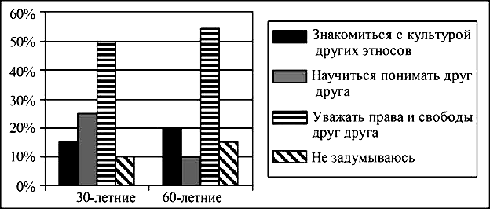

Найдите в приведённом списке выводы, которые можно сделать на основе диаграммы, и запишите цифры, под которыми они указаны. Ответы записывайте на своих листах.
1) Доля тех, кто считает, что для предотвращения межнациональных конфликтов необходимо научиться понимать друг друга, среди 30-летних больше, чем среди 60-летних.
2) Наименьшие доли опрошенных в обеих группах не задумывались над поставленным вопросом.
3) Одинаковые доли опрошенных из обеих групп считают, что для предотвращения межнациональных конфликтов необходимо знакомиться
с культурой других этносов.
4) Половина опрошенных 30-летних считают, что для предотвращения межнациональных конфликтов нужно уважать права и свободы друг друга.
5) Среди 60-летних граждан тех, кто считает, что для предотвращения межнациональных конфликтов необходимо уважать права и свободы друг друга, больше, чем тех, кто считает, что нужно научиться понимать друг друга.

№ 5 (9 баллов). Решите политологическую задачу.
Рассмотрите изображения, представленные в таблице, разделите их на две равные группы, предложив критерий классификации. Ответы внесите в таблицу: в верхнюю строку нужно записать понятия, объединяющие изображения в группу (5.1), а в нижнюю – буквенные обозначения соответствующих изображений (5.2).

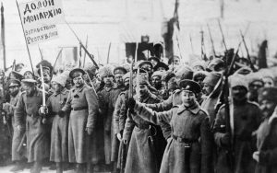  Рис. А | 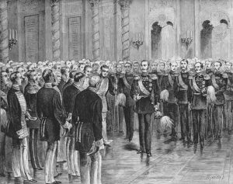  Рис. Б
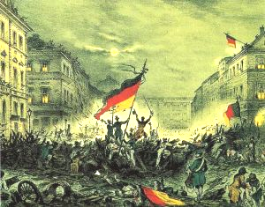Рис. В | 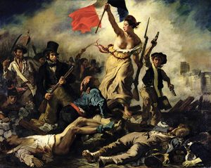  Рис. Г
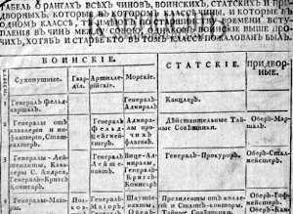  Рис. Д |   Рис. Е

Критерий классификации: _______________________________________________
Перечертите таблицу и заполните её.
5.1 Понятия
5.2 Буквенные обозначения

№ 6 (5 баллов). Решите экономическую задачу. Ответы записывайте на своих листах.
В 2016 г. гражданину N срочно понадобилось 100 тыс. рублей на незапланированную покупку. Неподалёку от него находились два кредитных учреждения. Предприятие «Суперкопеечка» выдаёт займы, заключая договор при предъявлении паспорта, под 0,5 % в день на любой срок. Банк «Стабильность» выдаёт кредиты под 20 % годовых и сроком не меньше, чем на год, а также требует предоставить пакет документов. Гражданин N был уверен, что сможет погасить кредит в течение 60 дней, и решил не тратить время на сбор пакета документов и не ввязываться в длительный, по его мнению, годовой кредит.
6.1. Какую сумму в итоге гражданин N выплатит «Суперкопеечке»?
6.2. Выгодно ли с экономической точки зрения поступил гражданин N, взяв заём в «Суперкопеечке»?
6.3. Приведите один аргумент, который на основе расчётов докажет сделанный Вами вывод.
Ответы записывайте на своих листах.
№ 7 (13 баллов). Составьте схему, используя все предложенные ниже понятия и термины, вписав их в соответствующие блоки. В схеме запишите только порядковые номера понятий и терминов. Перечертите схему и заполните её.
1) «общее дело» (республика), 2) «народовластие», 3) форма правления, 4) унитарное государство, 5) форма режима, 6) «союз» (федерация), 7) форма государства, 8) монархия, 9) тоталитаризм, 10) конфедерация, 11) авторитаризм, 12) административное устройство, 13) недемократические режимы

№ 8 (4 балла). Решите логическую задачу. Ответы записывайте на своих листах.
Встретились три подруги – Серова, Краснова и Чернова, одетые в серое, красное и чёрное платья. Девушка в сером сказала Черновой: «Давай поменяемся платьями, чтобы их цвет соответствовал фамилиям!».
8.1. Платье какого цвета было на каждой из подруг первоначально?
8.2. Решение поясните.

№ 9 (7 баллов). Решите правовые задачи. Ответы записывайте на своих листах.
9.1. Гражданке Обуховой было отказано в приеме на работу секретарем-референтом на том основании, что ей уже исполнилось 47 лет, а фирма-работодатель предпочитает иметь дело с молодыми, активными и перспективными работниками. Обухова обратилась в суд.
Правомерны ли действия работодателя? Каковы основания обращения Обуховой в суд?

9.2. 16-летний учащийся школы Майоров, воспользовавшись невнимательностью сотрудников магазина «Перекресток» похитил с прилавка товары, на общую сумму 470 рублей.
Квалифицируйте действия Майорова. К какому виду ответственности он будет привлечен? Ответ обоснуйте.

Второй тур

№ 10 (34 балла). Вашему вниманию представлены высказывания известных отечественных и зарубежных учёных, писателей, деятелей культуры. Выберите то из них, которое станет темой Вашего сочинения-эссе. Ваша задача состоит в том, чтобы сформулировать свое собственное отношение к проблеме, поднятой в данном высказывании и обосновать его, используя наиболее существенные и значимые аргументы. Помните, что Вы можете согласиться с высказыванием, ставшим темой Вашей работы, но можете не согласиться с ним или согласиться частично. Главное – как можно полнее обоснуйте Вашу точку зрения с позиции научности, грамотности приведения аргументов и их подачи. Жюри при проверке будет руководствоваться оценкой работы по следующим критериям:

1. Обоснование выбора темы (объяснение выбора темы, ее актуальности для социальной теории и практики и общественных наук, четкая постановка задач, которые Вы ставите перед собой в работе).
2. Адекватное понимание и умение обозначить проблему, представленную в высказывании.
3. Раскрытие личной позиции автора.
4. Внутреннее смысловое единство эссе, логичность и связность раскрытия темы, непротиворечивость личностных суждений.
5. Раскрытие проблемы на теоретическом уровне, опора на научные теории, владение понятиями курса обществознания.
6. Аргументация своей точки зрения с опорой на факты общественной жизни, личный социальный опыт, использование примеров из российской и всеобщей истории, произведений мировой культуры и т.д.
7. Грамотность использования обществоведческих фактов и понятий.
8. Умение сформулировать основные выводы по итогам рассмотрения темы, их четкость и соответствие задачам, которые Вы обозначили при обосновании выбора темы.
Темы для эссе
1. «Всякие телешоу канут в небытиё и вы не вспомните, что видели в кино 2 года назад. Но музыка продолжает жить, даже поп-музыка. Особенно поп-музыка» (Стивен Кинг, американский писатель).
2. «80% успеха зависит от умения сдвинуться с места» (Вуди Аллен, американский кинорежиссёр, актёр и продюсер).
3. «Будущее не определено. Нет судьбы, кроме той, что мы творим сами» (Майкл Бин, американский актёр).
4. «Общество без расслоения с реальным равенством всех его членов − миф, так никогда и не ставший реальностью за всю историю человечества» (Питирим Александрович Сорокин, русский и американский социолог и культуролог).
5. «Государство нуждается в очень суровом воспитании со стороны народа» (Карл Маркс, немецкий политический деятель и философ).
6. «Мои политические воззрения таковы, что портрет главы государства не должен превышать размеров почтовой марки» (Владимир Владимирович Набоков, русский и американский писатель и поэт).
7. «Строгость российских законов смягчается необязательностью их исполнения» (Михаил Евграфович Салтыков-Щедрин, русский писатель, журналист).

